中國文化大學教育部高教深耕計畫成果紀錄表

子計畫 | D1院系專業融入社區營造，善盡社會責任
具體作法 | 「景觀與樸門設計」課程邀請業師協同授課
主題 | 何謂樸門 ─ 土壤
內容  （活動內容簡述/執行成效） | 主辦單位：景觀學系  活動日期：111年11月8日（星期二）10：00 - 12：00  活動地點：大仁館125  主 講 者：唐敏老師（樸門永續設計師/認證教師）  參與人數：7人（教師 2 人、學生_5_人、行政人員 0 人、校外 _ 人）  內容：  - 說明樸門與土壤間的聯繫  1.不同土壤的介紹  2.水循環  - 專業問答探討  - 同學針對土壤進行討論 → 題目：沒有土壤世界會變得怎樣？  成效：  何謂土壤？我們只知道植栽的選種與特殊性，但是土壤對於植栽更是重要。  不同的土壤對於植栽的種植、生態都有影響。  有時候被忽略的一個環節往往是最重要的。
活動照片  (檔案大小以不超過2M為限) | 活動照片電子檔名稱  (請用英數檔名) | 活動照片內容說明(每張20字內)
 | 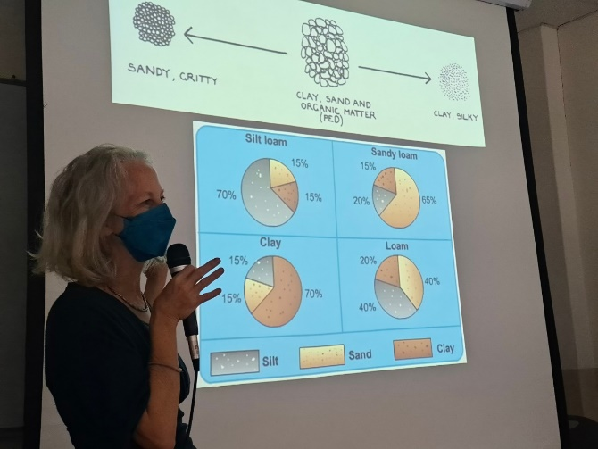  221116_0 | 唐敏老師講授土壤成分
 | 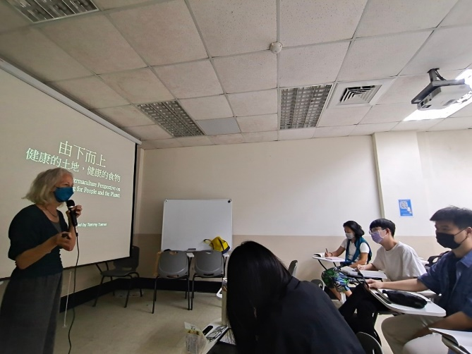  221116_5 | 與同學討論
 | 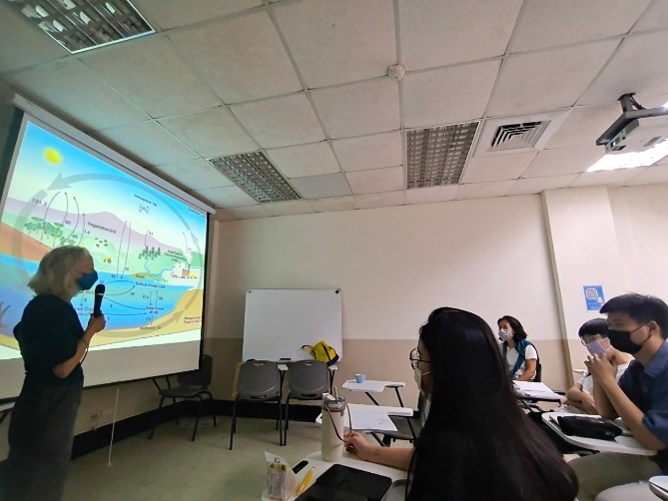  221116_3 | 講授土壤與水循環，同學認真聽講
 | 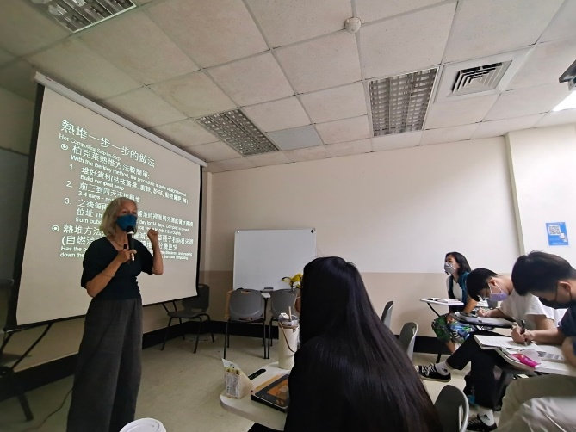  221116_1 | 同學聆聽老師分享回饋
備註：活動照片請附上原始照片一併回傳
附件檔案 | 附件檔案名稱  (請用英數檔名) | 附件名稱

